Índice

Introdução 2

Arquitetura 2

Implementação 3

Base de dados - Tabelas 4

Exercicio 4

Video e Imagem 5

Utilizador 6

Sessao 6

Plano e ExercicioPlano 7

API 8

Introdução 8

Utilização e testes 8

Acesso remoto 9

Conclusão 9

Anexo 10

Figuras

[Figura 1 - DER da Base de Dados 2](https://uapt33090.sharepoint.com/sites/OP_GymHomePECI20222023/Shared%20Documents/General/Relatórios/bd/v2_gestor_do_sistema2.docx#_Toc133875058)

Figura 2 – Tabela “Exercicio” 5

Figura 3 - Tabela "Video" 6

Figura 4 - Tabela "Imagem" 6

Figura 5 - Tabela "Utilizador" 6

Figura 6 – Tabela “Sessao” 7

Figura 7 – Tabela “Plano” 7

Figura 8 - Tabela "ExercicioPlano" 8

# Introdução

Na aplicação *Gym at Home* é necessária uma forma de armazenar todos os exercícios, planos de exercícios, sessões com o dia e plano correspondentes, e outra informação, de forma a que esta possa depois ser usada na aplicação para os idosos que queiram praticar exercício. Sendo esta uma aplicação para idosos, os exercícios devem ser adequados para os mesmos.

O módulo da base de dados pode ser dividido em duas partes. A primeira com toda a informação que já se encontra presente na base de dados, organizada em tabelas. A segunda foca-se no desenvolvimento de uma API por forma a permitir o acesso aos dados da base com diversas funcionalidades.

# Arquitetura

Abaixo é apresentado um diagrama entidade-relacionamento que demonstra as entidades existentes e as ligações entre as mesmas:

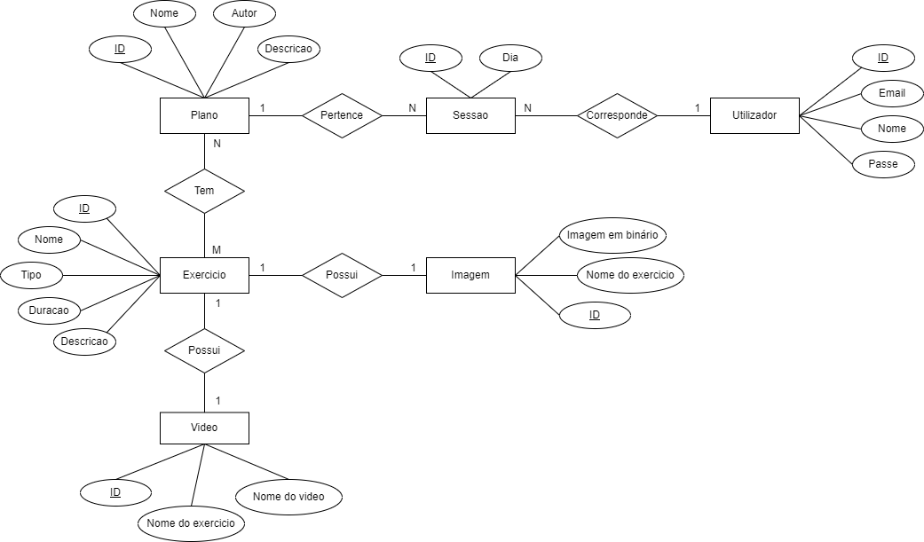

Figura 1 - DER da Base de Dados

Tendo em conta o diagrama, foram criadas sete tabelas: Utilizador, Plano, Exercicio, ExercicioPlano, Sessao, Video e Imagem.

Antes da implementação foi também feito o esquema relacional seguinte:

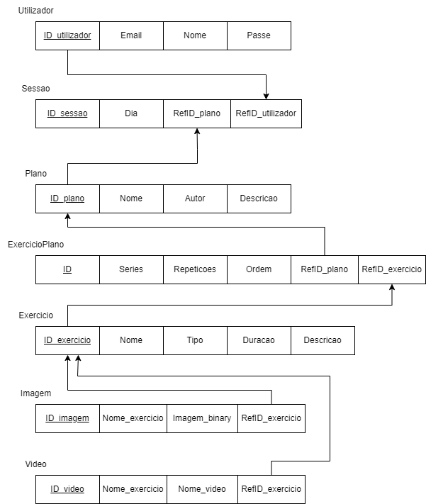

Figura 2 - ER da Base de Dados

# Implementação

A base de dados do foi criada utilizando SQLite e contém as tabelas com toda a informação necessária para o sistema. Foi também criada uma API com diversas funcionalidades sobre a base de dados coma framework Flask e a linguagem de programação Python.

SQLite é uma biblioteca em linguagem C que implementa uma base de dados SQL embutida. Programas que usem a biblioteca SQLite podem ter acesso a banco de dados SQL sem executar um processo SGBD separado. Escolhemos o SQLite por ser uma linguagem popular e também porque já estamos familiarizados com a mesma.

Na inicialização da base de dados foram adicionados exercícios e planos padrão. Estes dados encontram-se disponíveis em três pastas, para imagens, vídeos e por último uma com informação em documentos Excel. Para inserir esses dados na base de dados, foram criados três ficheiros separados: um para processamento de dados dos documentos Excel, outro para processamento de imagens e um terceiro para processamento de vídeos.

## Base de dados - Tabelas

### Exercicio

As tabelas são apresentadas abaixo, começando pela tabela Exercicio que contém cinco atributos: ID; Nome; Tipo do exercício; Duração em segundos; Descrição de como fazer o exercício.

|  |  |  |  |  |
| --- | --- | --- | --- | --- |
| **ID** **INTEGER** | **Nome** **TEXT** | **Tipo** **TEXT** | **Duracao** **INTEGER** | **Descricao** **TEXT** |
| 1 | Ponte | Força | 15 | Deite-se de barriga para cima no chão. Levante o corpo apoiando-se sobre os pés, braços, parte superior das costas e cabeça. |
| 2 | Agachamento na cadeira | Força | 20 | Com uma cadeira, faça movimentos de sentar e levantar. Tente fazer com que o movimento de sentar não seja muito rápido. |
| 3 | Gémeos | Força | 20 | Apoiando-se numa cadeira com as duas mãos, levante os calcanhares dos dois pés. |
| 4 | Extensão da perna | Força | 30 | Sentado numa cadeira, eleve e estique uma perna de cada vez. Vá alterando a perna. |
| 5 | Flexão contra a parede | Força | 15 | Com as duas mãos apoiadas numa parede, ao nível do peito, deixe o seu corpo aproximar-se à parede e depois empurre contra a parede. |
| 6 | Abdominal | Força | 30 | Começe na ponta da cadeira. Cruze os braços em frente ao peito e começe a inclinar-se para trás, com a coluna direita, até tocar na cadeira. Volte à frente e repita. |
| 7 | Apoio numa perna | Equilíbro | 20 | Apoindo-se numa cadeira, deve levantar a perna mantendo-se estável apenas pela outra perna. Repita para a outra perna. |
| 8 | Abdominal crunch | Força | 20 | Com as mãos atrás da cabeça, flexionar um joelho de cada vez e levantá-lo até tocar no cotovelo oposto. |
| 9 | Alongamento da curva lateral | Flexibilidade | 20 | Meta uma mão no quadril e a outra mão sobre a sua cabeça. Chegue com o braço acima e lentamente incline-se para um lado, evitando inclinar-se para trás ou para a frente. |
| 10 | Alongamento peito | Flexibilidade | 10 | Com um braço junto à parede, extenda o mesmo para trás. Repita para ambos os lados. |
| 11 | Andar em pés seguidos | Equilíbro | 15 | Coloque o calcanhar de um pé em frente aos dedos do pé oposto. Alterne a cada passo, mantendo os braços levantados para maior equilíbro. |
| 12 | Movimento da anca | Equilíbro | 20 | Apoiando-se numa cadeira, extenda o joelho e e faça um movimento de chuto lateral com a perna. Repita para a outra perna. |
| 13 | Alongamento ombro | Flexibilidade | 20 | Sentado ou levantado traga o seu braço diante do peito usando o outro puxar este braço para mais próximo do peito. Repita com o outro braço. |
| 14 | Alongamento quadriceps | Flexibilidade | 15 | Manter-se em pé segurado a uma cadeira ou parede, e dobrar o joelho da perna (uma de cada vez) segurando o pé com a mão contrária. Trazer o pé até à próximidade da nádega para alongamento eficaz. |
| 15 | Alongamento dos glúteos | Flexibilidade | 15 | Sentado numa cadeira, levante uma perna e segure-a com as mãos por forma a colocá-la e a segurá-la em cima da perna oposta. Por fim incline-se para a frente para sentir o alongamento. Repita o mesmo procedimento com a outra perna. |

Figura 3 – Tabela “Exercicio”

### Video e Imagem

Para que seja facilitada a perceção dos exercícios, além da descrição é importante que sejam apresentadas imagens e vídeos correspondentes aos exercícios. As tabelas Imagem e Video contêm ambas referências, com a chave estrangeira do ID do exercício, à tabela Exercicio.

Os vídeos necessitam de ser guardados no disco da máquina de cada utilizador (pasta de vídeos). Os restantes dados, incluindo as imagens, são guardados diretamente na base de dados. A tabela Video tem assim quatro atributos: ID; Nome; VideoName que corresponde ao nome do vídeo na pasta onde está guardado; Referência ao exercício a que corresponde. A tabela Imagem contém os mesmos atributos exceto o VideoName, que é substituído pelo atributo ImagemBinary já que as imagens são guardadas na base em binário.

|  |  |  |  |
| --- | --- | --- | --- |
| **ID** **INTEGER** | **Nome** **TEXT** | **VideoName** **TEXT** | **RefID_exercicio** **INTEGER** |
| 1 | Ponte | Ponte.mp4 | 1 |
| 2 | Agachamento Cadeira | AgachamentoCadeira.mp4 | 2 |
| 3 | Gémeos | Gemeos.mp4 | 3 |
| 4 | Elevação de Perna | ElevacaoDePerna.mp4 | 4 |
| 5 | Flexão na Parede | Flexaonaparede.mp4 | 5 |
| 6 | Abdominal | Abdominal.mp4 | 6 |
| 7 | Apoio numa Perna | ApoioNumaPerna.mp4 | 7 |
| 8 | Abdominal Crunch | AbdominalCrunch.mp4 | 8 |
| 9 | Alongamento da Curva Lateral | AlongamentoCurvaLateral.mp4 | 9 |
| 10 | Alongamento Peitoral | AlongamentoPeito.mp4 | 10 |
| 11 | Andar em Pés Seguidos | AndarEmPeSeguido.mp4 | 11 |
| 12 | Movimento da Anca | ChutoLateral.mp4 | 12 |
| 13 | Alongamento de Ombro | AlongamentoDeOmbro.mp4 | 13 |
| 14 | Alongamento Quadriceps | AlongamentoQuadriceps.mp4 | 14 |
| 15 | Alongamento dos glúteos | AlongamentoGluteo.mp4 | 15 |

Figura 4 - Tabela "Video"

|  |  |  |  |
| --- | --- | --- | --- |
| **ID** **INTEGER** | **Nome** **TEXT** | **ImagemBinary** **BLOB** | **RefID_exercicio** **INTEGER** |
| 1 | Ponte | ���� | 1 |
| 2 | Agachamento na cadeira | ���� | 2 |
| 3 | Gemeos | ���� | 3 |
| 4 | Leg Extension | ���� | 4 |
| 5 | Flexão contra a parede | ���� | 5 |
| 6 | Abdominal | RIFFj | 6 |
| 7 | Apoio numa perna | ���� | 7 |
| 8 | Abdominal Crunch | �PNG | 8 |
| 9 | Alongamento curva lateral | �����Exif | 9 |
| 10 | Alongamento peito | ���� | 10 |
| 11 | Andar em pés seguidos | �PNG | 11 |
| 12 | Movimento da Anca | ���� | 12 |
| 13 | Alongamento ombro | ���� | 13 |
| 14 | Alongamento quadríceps | ���� | 14 |
| 15 | Alongamento dos glúteos | RIFF�" | 15 |

Figura 5 - Tabela "Imagem"

### Utilizador

Para efeitos de teste foi criada a tabela dos utilizadores com quatro atributos: ID; Email; Nome; Passe (encriptada).

|  |  |  |  |
| --- | --- | --- | --- |
| **ID** **INTEGER** | **Email** **TEXT** | **Nome** **TEXT** | **Passe** **TEXT** |
| 1 | tiagojba9@ua.pt | Tiago | sha256$8VDHzBkCmOWpwwW1$2cfcea7040a98fa981af52b9343d6cafcc7cfee0b2136605d2676f42a8ebcc4c |
| 2 | maria@gmail.com | Maria | sha256$GyYQIgZfNcSszMIs$1429f9ab1256a5e151ea66e4b2df4acd95b9e8317548b615c91fa0816206b4fe |
| 3 | manu@gmail.com | Manuel | sha256$BuwDC4OrgBGmT4g9$01217799871e80b1184c75e380a40d6bec9197f531387d74b27fa1e10549d6c1 |
| 4 | maria2@gmail.com | Maria Albertina | sha256$CcJX49InaUIfOZcw$6808be3b0da8d7ea91bbe0a4b23bc4517cbbd687269ca2ba1fd16e820ddccd1e |

Figura 6 - Tabela "Utilizador"

### 

### Sessao

A tabela Sessao encontra-se ligada à tabela Utilizador, sendo que a tabela Sessao contém uma chave estrangeira que faz referência ao ID do utilizador. A tabela Sessao serve para saber, para cada utilizador, em que dias da semana tem agendado um plano de exercícios e depois começar a fazer o plano. Portanto a tabela contém ainda uma referência ao ID do plano.

|  |  |  |  |
| --- | --- | --- | --- |
| **ID** **INTEGER** | **Dia** **TEXT** | **RefID_utilizador** **INTEGER** | **RefID_plano** **INTEGER** |
| 1 | Segunda | 1 | 1 |
| 2 | Quarta | 1 | 2 |
| 3 | Sexta | 1 | 3 |
| 4 | Segunda | 2 | 3 |

Figura 7 – Tabela “Sessao”

### Plano e ExercicioPlano

Por último são necessárias duas últimas tabelas, Plano e ExercicioPlano. A tabela Plano, que contém quatro atributos: ID; Nome do plano; Autor, que são fisioterapeutas; Breve descrição do plano. A tabela ExercicioPlano serve para fazer a ligação entre a tabela Exercicio e a tabela Plano, permitindo também, para planos diferentes, que os exercícios tenham número de séries, repetições ou ordem diferentes.

|  |  |  |  |
| --- | --- | --- | --- |
| **ID** **INTEGER** | **Nome** **TEXT** | **Autor** **TEXT** | **Descricao** **TEXT** |
| 1 | Força | Fisio. José Silva | Ajuda os diferentes músculos do seu corpo para se tornar mais forte e mais poderoso |
| 2 | Flexibilidade | Fisio. Pompeu Costa | Assim como os alongamentos, os exercícios de flexibilidade são técnicas utilizadas para aumentar a extensão do tecido conjuntivo muscular. |
| 3 | Resistencia | Fisio. Tiago Alves | Quando fazemos exercícios, nossos músculos precisam de mais energia do que quando descansamos. |

Figura 8 – Tabela “Plano”

|  |  |  |  |  |  |
| --- | --- | --- | --- | --- | --- |
| **ID** **INTEGER** | **Series** **INTEGER** | **Repeticoes** **INTEGER** | **Ordem** **INTEGER** | **RefID_plano** **INTEGER** | **RefID_exercicio** **INTEGER** |
| 1 | 3 | 1 | 1 | 1 | 1 |
| 2 | 4 | 12 | 2 | 1 | 2 |
| 3 | 3 | 1 | 3 | 1 | 3 |
| 4 | 4 | 24 | 4 | 1 | 4 |
| 5 | 4 | 12 | 5 | 1 | 5 |
| 6 | 4 | 15 | 6 | 1 | 6 |
| 7 | 4 | 20 | 1 | 3 | 7 |
| 8 | 3 | 2 | 2 | 3 | 8 |
| 9 | 4 | 40 | 3 | 3 | 11 |
| 10 | 4 | 40 | 4 | 3 | 12 |
| 11 | 4 | 12 | 1 | 2 | 9 |
| 12 | 3 | 2 | 2 | 2 | 10 |
| 13 | 4 | 15 | 3 | 2 | 13 |
| 14 | 4 | 18 | 4 | 2 | 14 |
| 15 | 4 | 20 | 5 | 2 | 15 |

Figura 9 - Tabela "ExercicioPlano"

## API

### Introdução

O acesso à base de dados do sistema é gerido por uma API onde, para a sua construção, usámos Flask, a linguagem de programação Python e diversos *queries* em linguagem SQL, como foi referido anteriormente. Flask é um micro-framework especializado no desenvolvimento de aplicações web e de APIs RESTful com Python e sendo que já era conhecido pelos elementos do grupo foi o escolhido.

A API funciona assim como um gestor do sistema que permite a troca de dados entre a base de dados e a interface do utilizador.

Para iniciar a API, basta executar o ficheiro main.py, que iniciará o servidor Flask, que fica alojado localmente na própria máquina, pelo endereço IP e porto 127.0.0.1:5000, ou acessível pelo endereço privado da máquina . A API oferece diversas operações para aceder e modificar os dados na base de dados usando queries SQL. Algumas das funcionalidades disponíveis incluem obter a lista completa de exercícios, as sessões e os planos associados a um usuário em específico, inserir e remover exercícios da base de dados, entre outras. Para aceder a estas funcionalidades, são enviadas solicitações HTTP para a API.

Para testar as solicitações HTTP foi utilizado HTTPie, um cliente HTTP utilizado na linha de comandos.

### Utilização e testes

#### Lista de exercícios completa

Para obter a lista completa de exercícios, presentes na tabela “Exercicio”, a interface envia uma solicitação GET para a rota /getExercises. A função da API retorna todos os exercícios com os respetivos atributos e, com junções às tabelas Imagem e Video pela referência do exercício, uma imagem e ID do vídeo do exercício. O vídeo em binário pode ser depois obtido pela rota /getVideo/video_id=<video_id>.

Com o comando “http GET http://127.0.0.1:5000/getExercises”, na linha de comandos, obtemos o resultado, em json, presente no Anexo A.

#### Sessões por utilizador

Para obter as sessões e o plano associado a cada sessão de um utilizador específico, pode ser enviada uma solicitação GET para a rota /profileComplete/user_id=<user_id>, onde “user_id” é o identificador único do utilizador na base de dados.

A API acede à tabela Sessao, que contém duas chaves estrangeiras, uma para o utilizador e outra para o plano. Para cada utilizador descobrimos quais são as suas sessões igualando a chave estrangeira do id do utilizador ao id solicitado no URL. Depois, para obter o plano de uma sessão é feita a junção das tabelas Plano e Sessao pelo id do plano. Finalmente é necessário obter todos os exercícios do plano juntando as tabelas Plano e Exercicio à tabela ExercicioPlano, que para além da referência ao plano e ao exercício (que serve para obter toda a informação do exercício, como imagem e vídeo), tem também as séries, repetições e ordem dos exercícios no plano.

Para o primeiro utilizador com o comando “http GET http://127.0.0.1:5000/profileComplete/user_id=1” obtemos o resultado, em json, presente no Anexo B.

#### Inserir/Remover exercício

O processo de inserção de exercícios é uma função importante para o sistema. Este representa a possibilidade de fisioterapeutas adicionarem exercícios adequados para cada idoso que possui o sistema, individualmente.

Para inserir um novo exercício na base de dados, pode ser enviada uma solicitação POST para a rota /addExercise com as informações do exercício no corpo da solicitação. Da mesma forma, para remover um exercício existente, pode ser enviada uma solicitação POST para a rota /removeExercise com o “id” do exercício a remover, sendo este o identificador único do exercício na base de dados, e depois serão realizados vários DELETE’s para a apagar toda a informação do exercício.

Para testes foi criada uma interface simples usando html, css e javascript com um formulário para preencher com as informações do exercício na rota /addExercise e um campo para inserir o “id” a remover na rota /removeExercise.

## Acesso remoto

O servidor está instalado localmente em cada casa de um idoso. Para acessá-lo remotamente, é necessário utilizar o endereço IP público da máquina na qual o servidor está hospedado. Para isso, é preciso configurar o router da casa do idoso por forma a aceder ao servidor em execução. Para tal, deve-se inserir as informações sobre o endereço IP privado da máquina e o número da porta que serão utilizados para permitir a ligação ao servidor.

Depois do endereço IP e a porta terem sido configurados no router, o tráfego será então encaminhado para o servidor em execução. Ao aceder à página com o endereço público e a porta correta o router realiza o NAT para o transformar no endereço privado, sendo assim possível aceder ao servidor remotamente.

# Conclusão

O módulo da base de dados é essencial para este sistema e foi feito de forma adequada ao mesmo. Desde a discussão das tabelas e dos atributos das mesmas até à criação da API foi sempre enfatizado o cumprimento das necessidades do sistema.

A base de dados ficou composta pelas diversas tabelas com toda a informação necessária à criação de um ginásio em casa para idosos, como exercícios, planos de exercícios, sessões, entre outra. A API fornece diversas funcionalidades para utilizar sobre a base de dados como obter exercícios, sessões e ainda adicionar ou remover exercícios.

Por último, as funcionalidades de login, registo, acesso a planos (individualmente), e adição de planos e sessões personalizados já estão implementados, em parte, na API, embora ainda não estejam disponíveis na interface atual. Estas poderão ser usadas futuramente.

# 

# Anexo

Os seguintes resultados foram obtidos comentando a parte da imagem, já que esta é armazenada com o tipo BLOB (Binary Large Object).

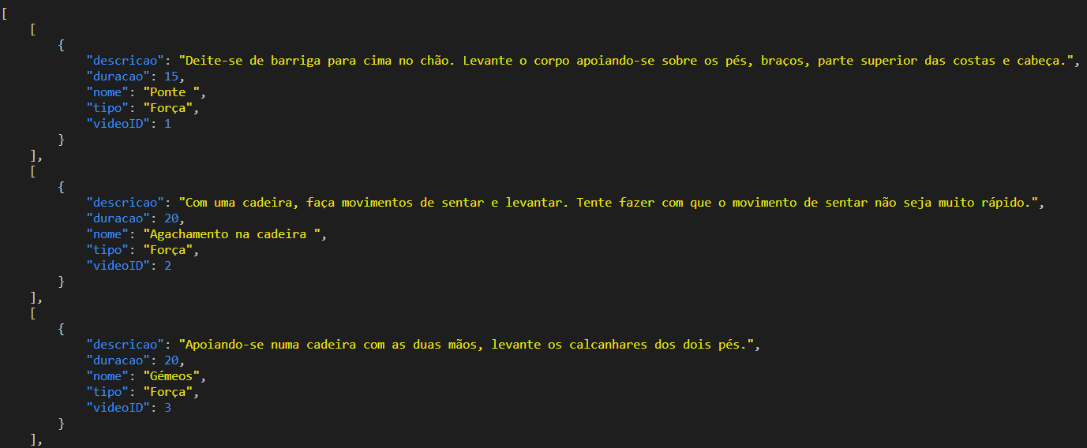

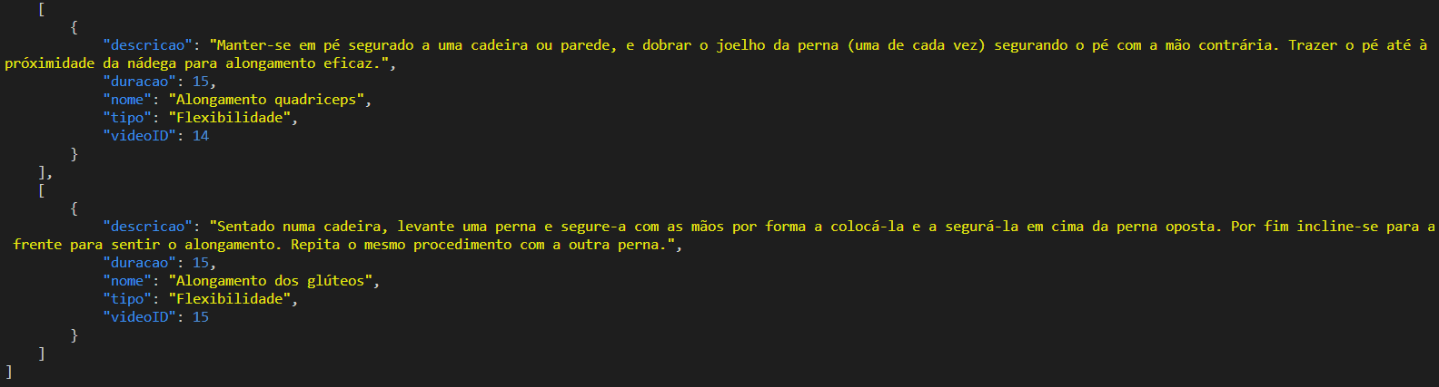

Anexo A

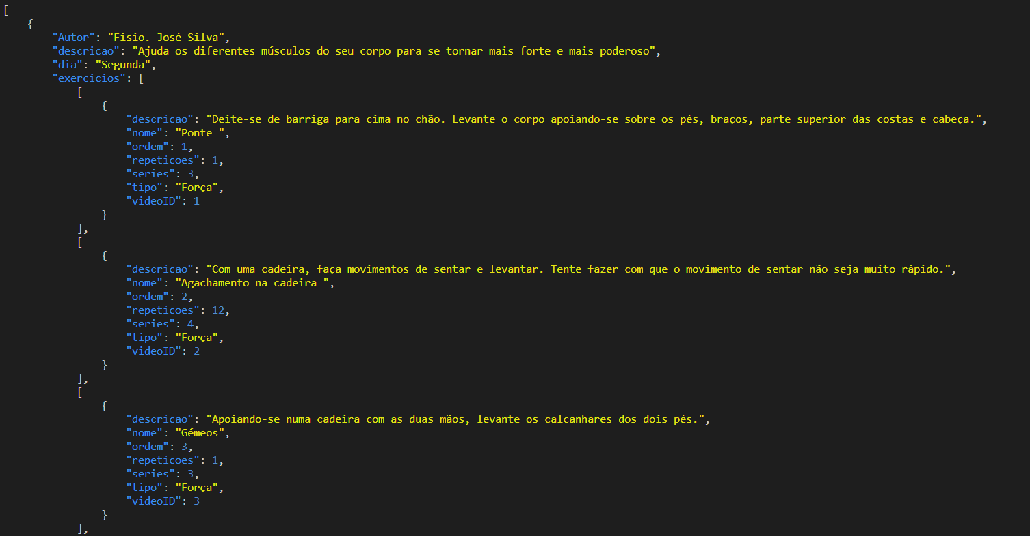

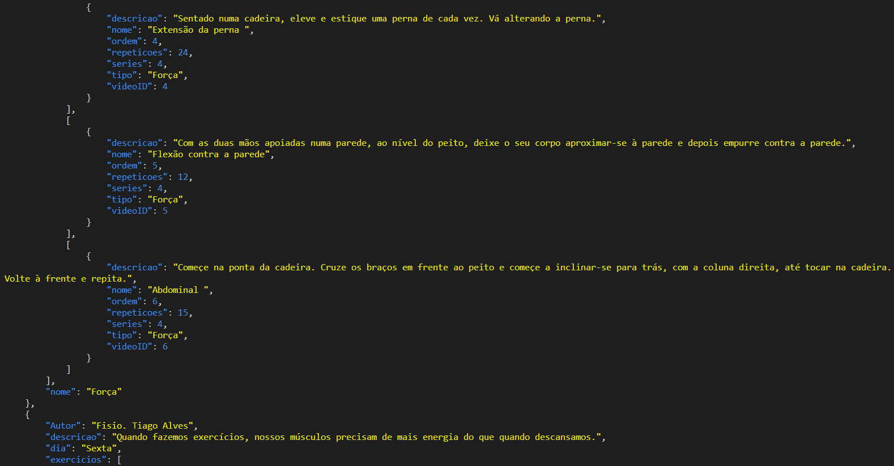

Anexo B